**CONSULTA DE REGISTRO E FILTROS EM TELAS:**

1. Em algumas telas do sistema é possível fazer consultas (Localizar, Buscar) diretamente pelo teclado, utilizando as teclas de atalho. Por exemplo, tela de contas a pagar e contas a receber basta eu clicar “Alt + L” para abrir a tela de localizar, ir com a seta do teclado para baixo, selecionar algum registro pela seta do teclado e apertar a tecla “Enter” para selecionar o registro.
2. Porém em algumas telas não é possível fazer isso, é necessário ir com o mouse em cima do registro que você está selecionado e dar duplo clique, caso contrário o sistema apresenta a mensagem “É necessário selecionar um registro”. As telas que eu verifiquei que isso ocorre é nas de baixas do contas a pagar e contas a receber e nas telas de cadastro de máquinas e equipamentos.
3. Além disso, em algumas telas quando eu faço a consulta de algum registro e seleciono ele, após voltar a fazer a consulta de novo o filtro já está selecionado com a pesquisa feita.
4. Porém em alguma telas o filtro desaparece após eu selecionar algum registro, sendo necessário colocar todos os filtros novamente e buscando o próximo registro.

Exemplo: Tela “Contas a Pagar” e “Contas a Receber” funcionam dessa forma:

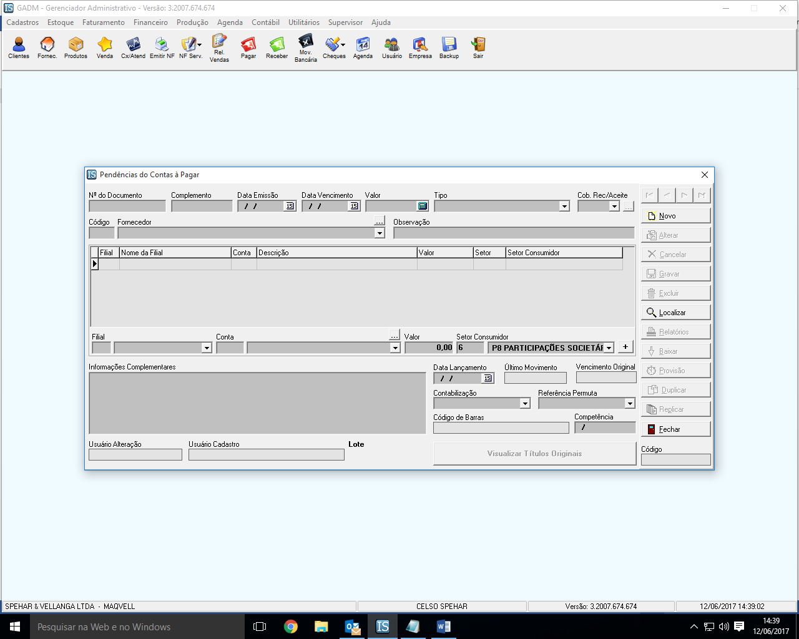

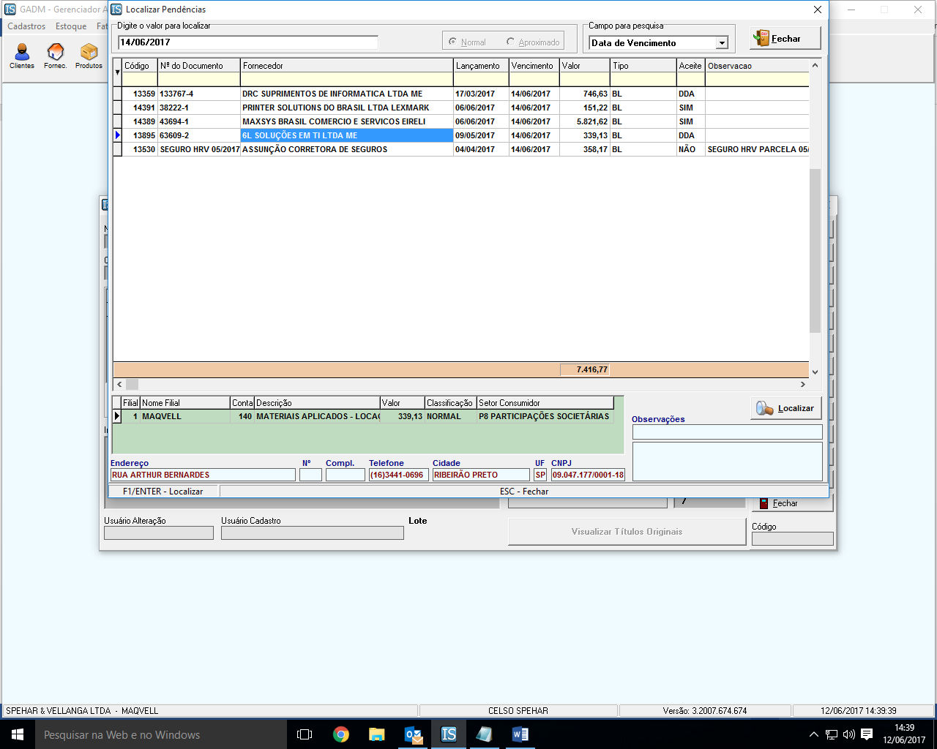

CONSIGO SELECIONAR O REGISTRO COM A SETA DO TECLADO E CONSIGO APERTAR A TECLA ENTER PARA ENTRAR NO REGISTRO.

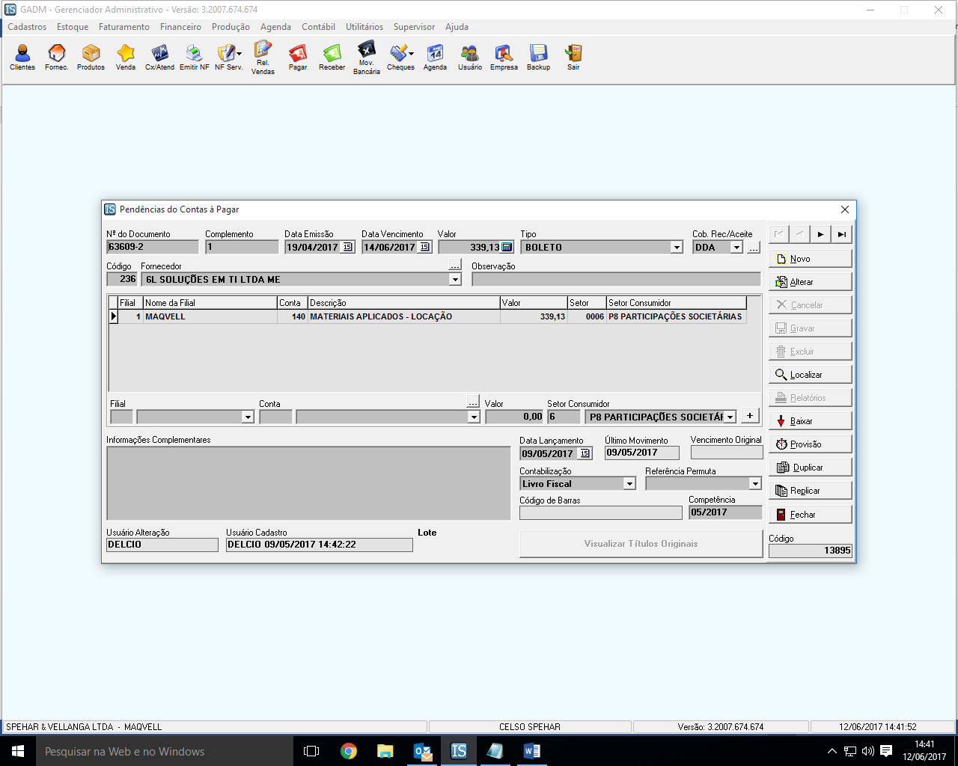

REGISTRO SELECIONADO COM A SETA DO TECLADO E COM O ENTER.

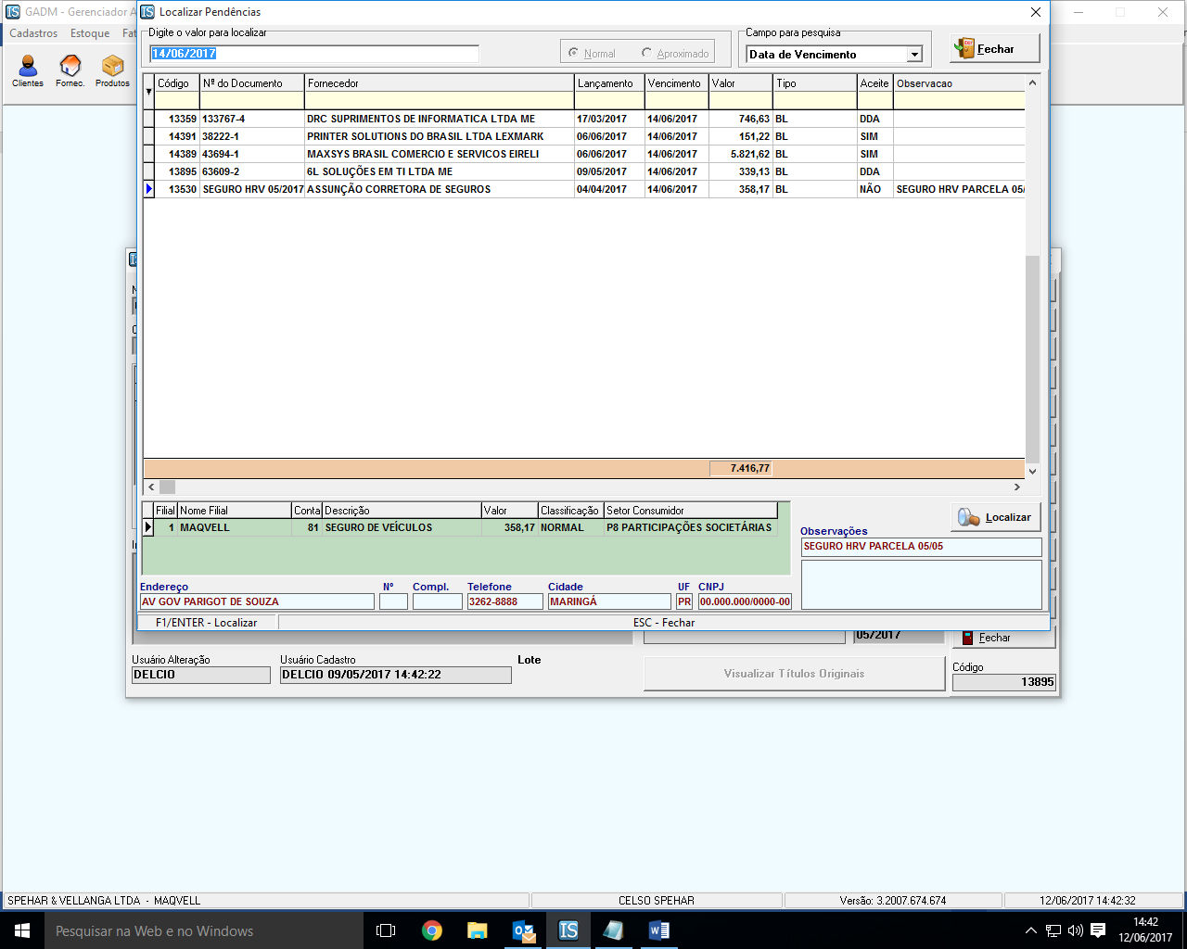

ENTREI EM “LOCALIZAR” NOVAMENTE E OS FILTROS ESTÃO ATIVOS AINDA.

Exemplo: Tela “Baixas Contas a Pagar”, “Baixas Contas a Receber” e “Máquinas e Equipamentos” funcionam dessa forma:

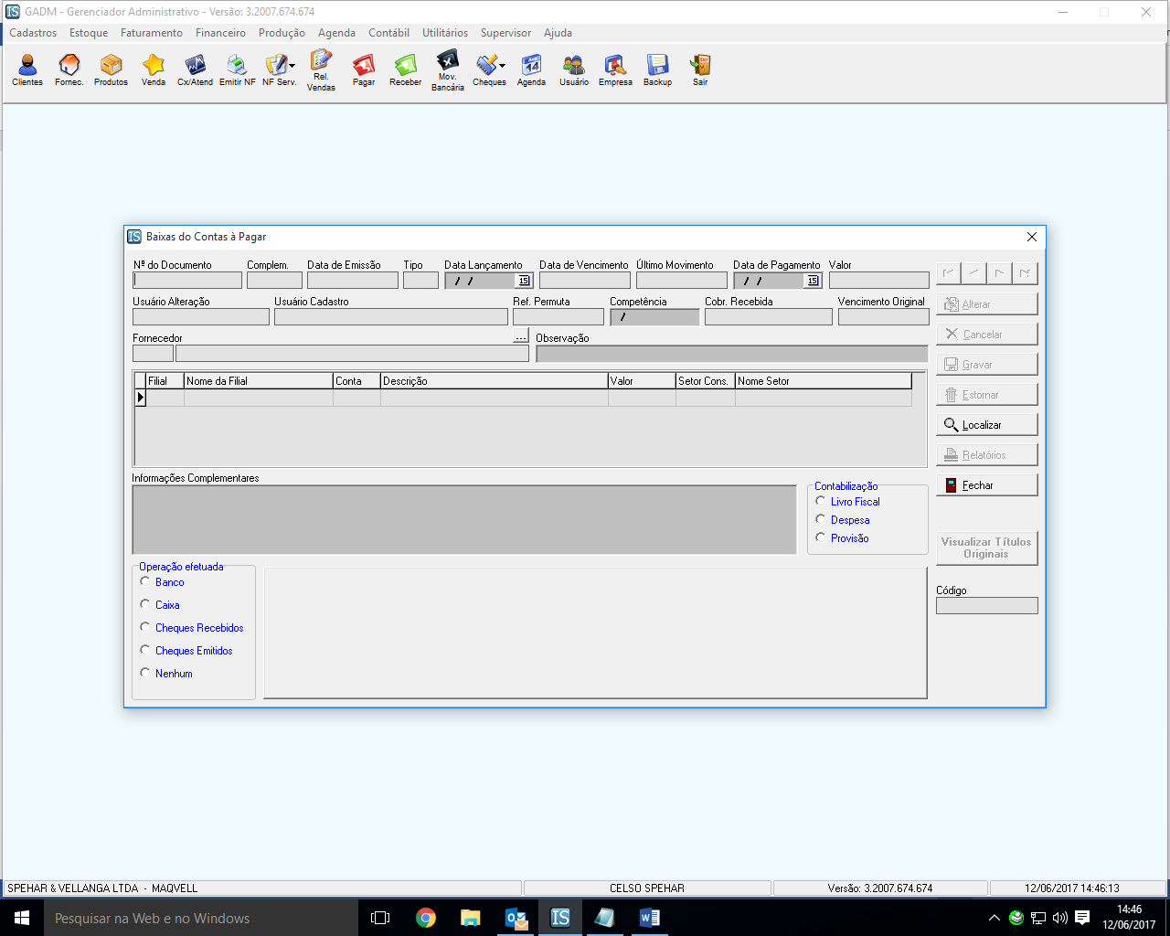

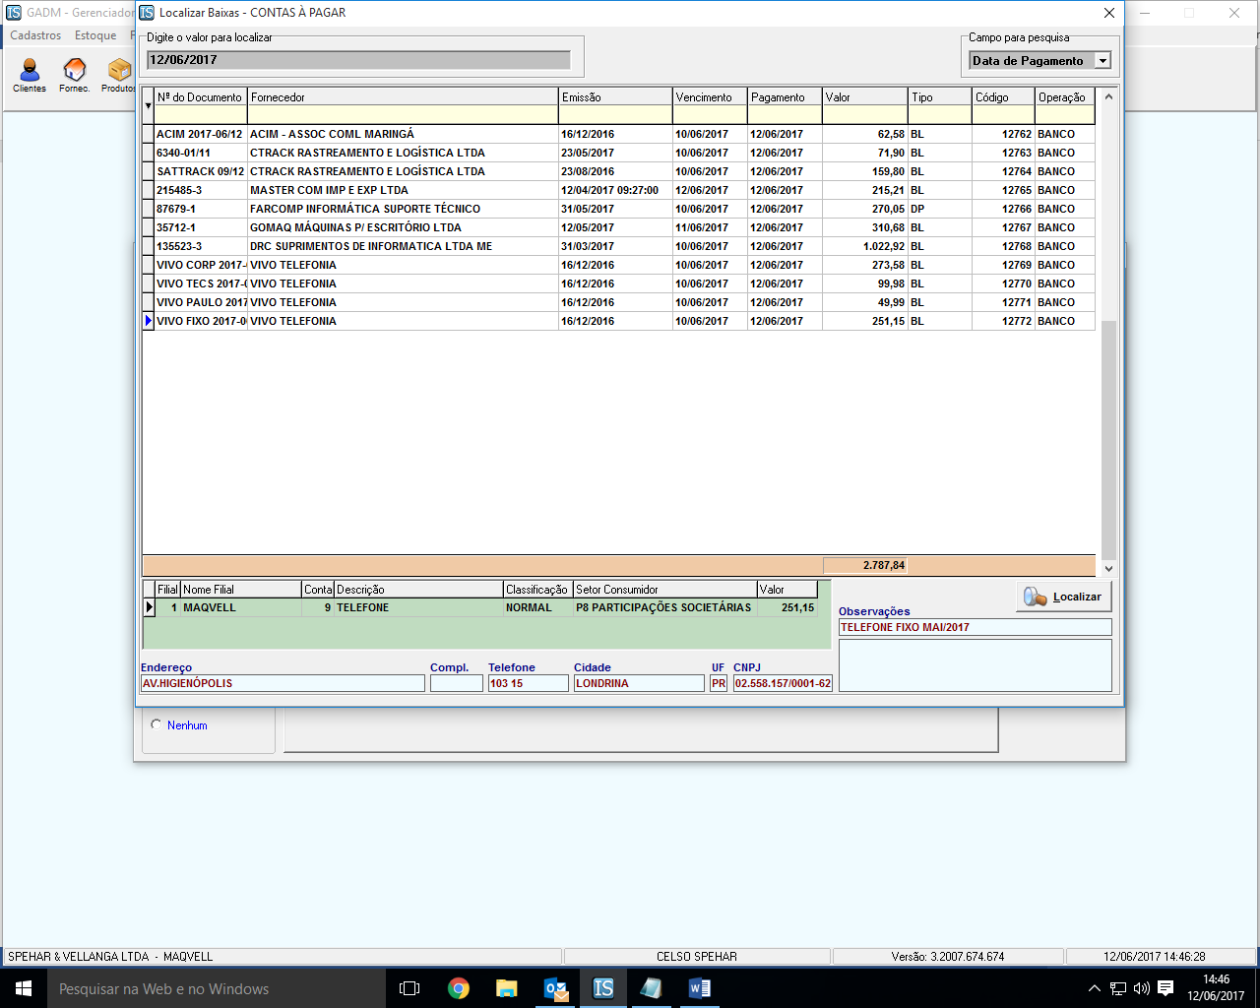

REALIZEI A PESQUISA COM FILTRO DE DATA DE PAGAMENTO.

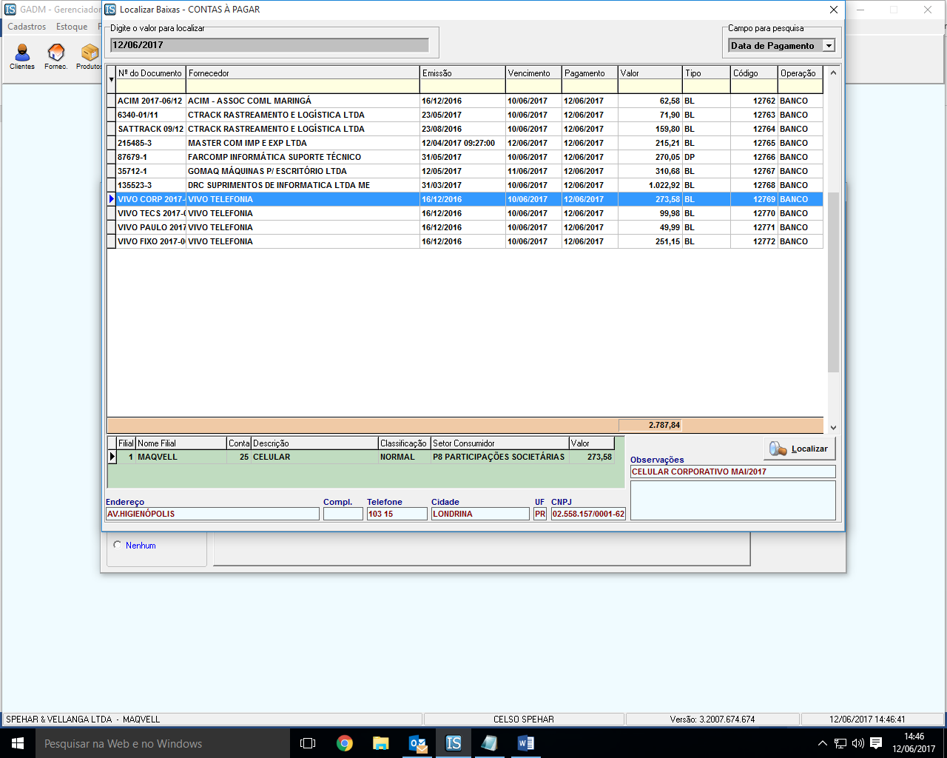

SELECIONEI COM A SETA DO TECLADO O REGISTRO QUE EU QUERO VERIFICAR.

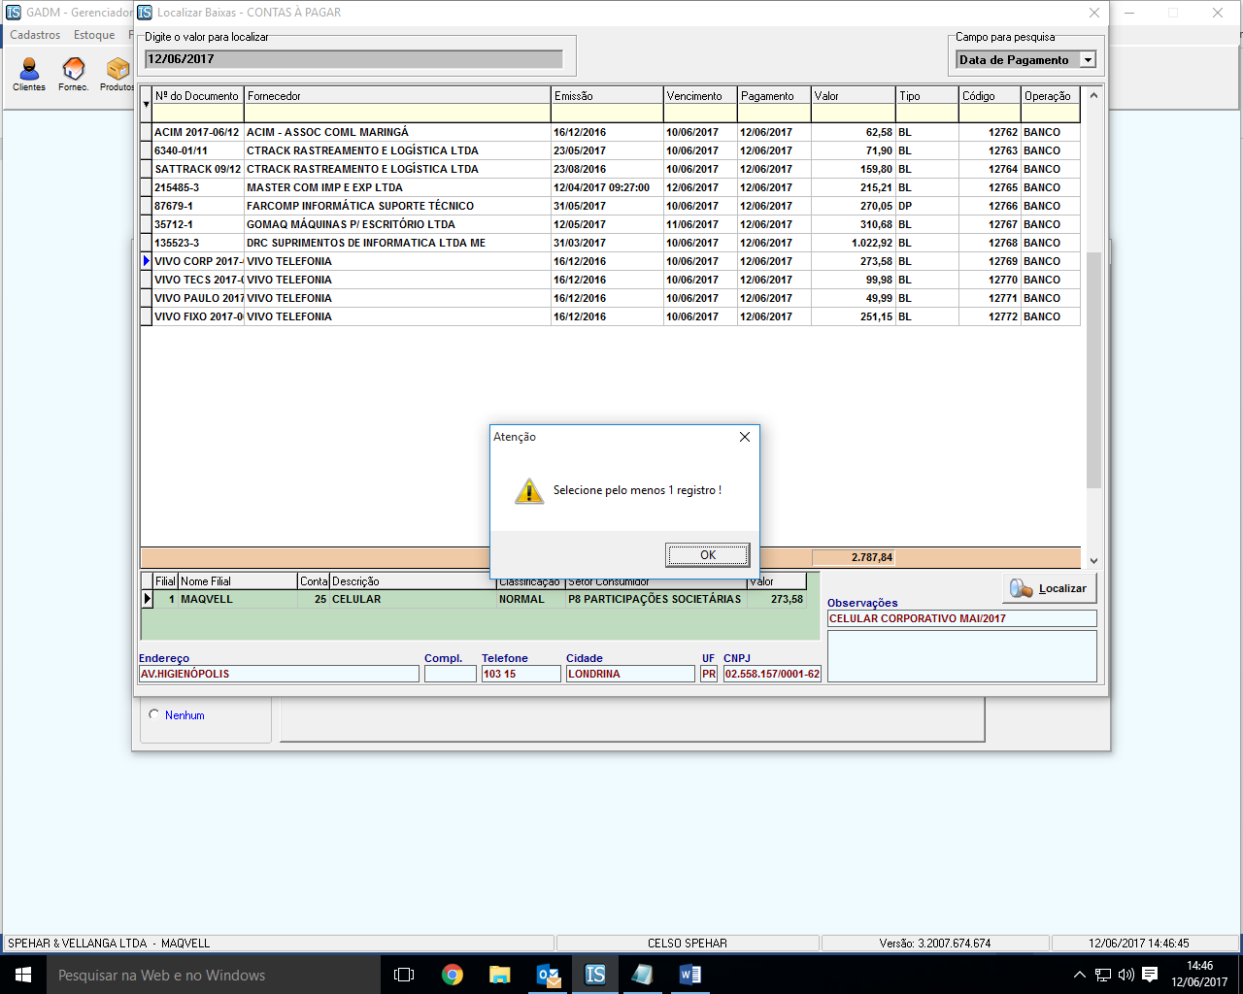

APERTEI ENTER PARA ABRIR O REGISTRO.

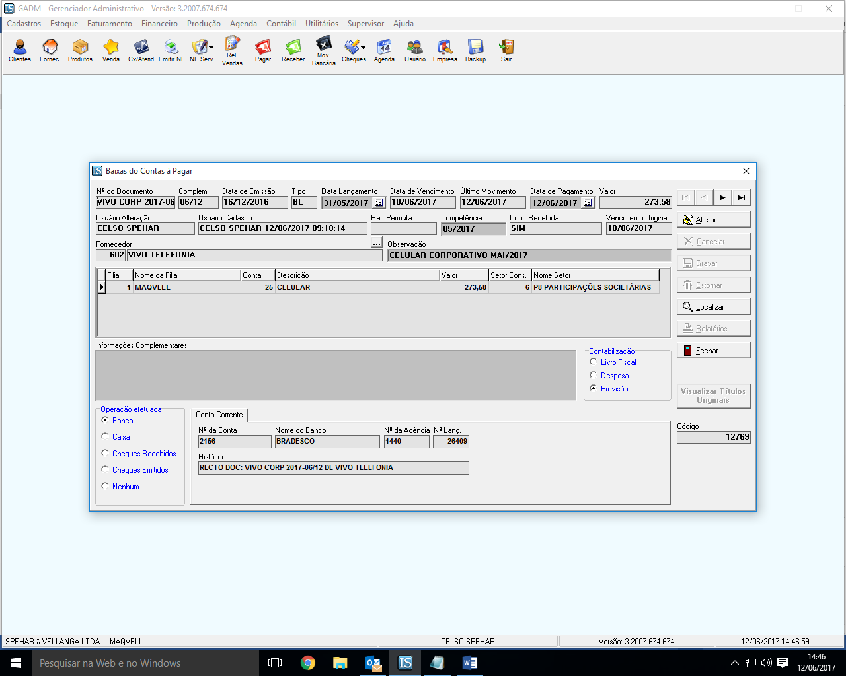

TIVE QUE DAR DUPLO CLIQUE COM O MOUSE.

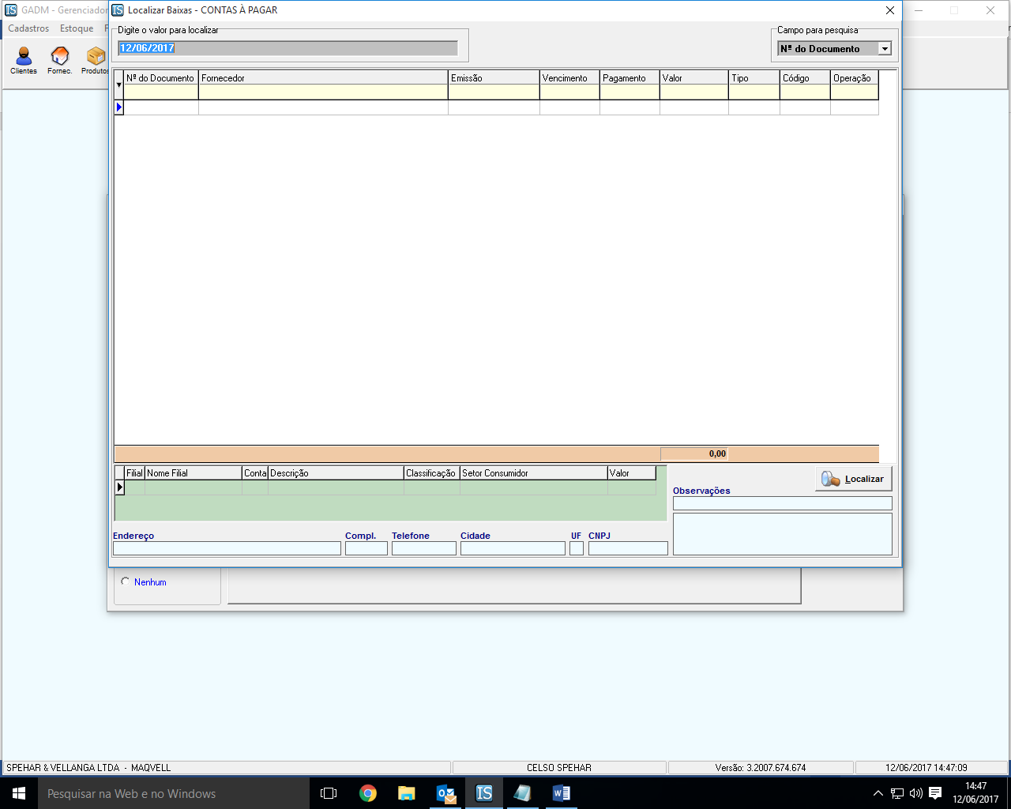

AO VOLTAR PARA O “LOCALIZAR” O FILTRO QUE ESTAVA ATIVO NÃO ESTÁ MAIS,